[上海药物研究所耿美玉团队更正Hepatology文章后，还是存在图片重复使用](https://mp.weixin.qq.com/s?__biz=MzIwNzc3MzU3NQ==&mid=2247484457&idx=1&sn=e35a1f566f85d76c9f689a1c3176e11a)

[诚信探索](javascript:void(0);)2025-04-19 15:26:05上海

[1]诚信科研通过天眼系统预警，发现2018年3月24日，中国科学院上海药物研究所耿美玉团队在***Hepatology***在线发表题为“**Identification and Therapeutic Intervention of Coactivated Anaplastic Lymphoma Kinase, Fibroblast Growth Factor Receptor 2, and Ephrin Type-A Receptor 5 Kinases in Hepatocellular Carcinoma**”的研究论文（2019年12月20日该文章已经更正过3对重复的图片），文章内存在4对图片重复使用（其中3对图片已经更正过）。

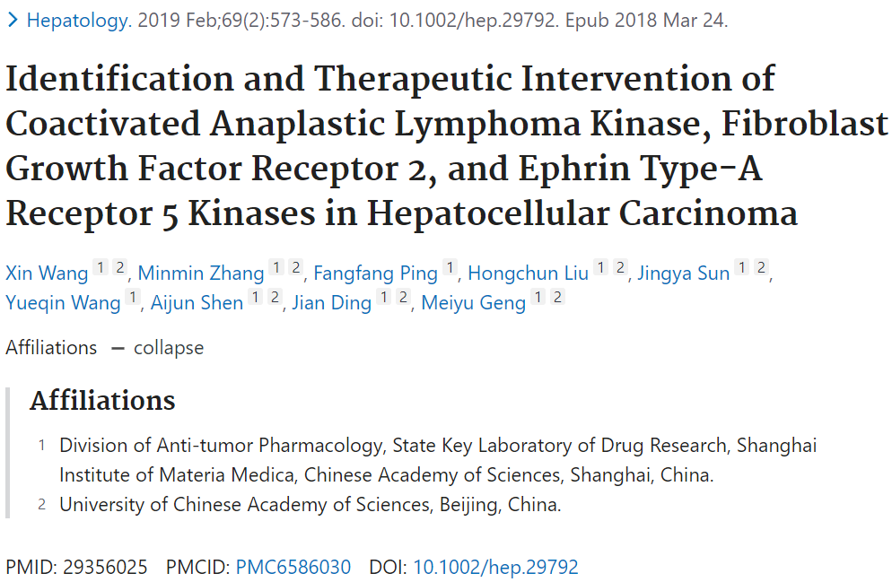

**诚信科研编辑部首先获取这该文章的图片（由于是快速筛查，没有检测蛋白印迹；截图都是从左到右，从上到下的顺序进行；如果有Merge类的图片，只获取Merge后的图片；如果有放大类的图片，只获取放大/放大前的图片）。**

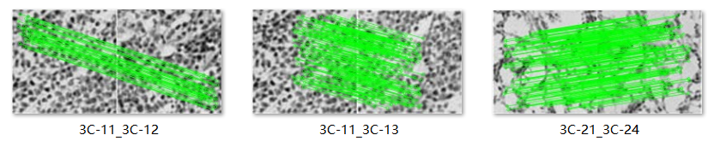

**对所有图片（非蛋白印迹）进行检测，iFigures发现文章内3对图片重复：图3C-11，3C-12及3C-13是来自同一张切片（2019年12月20日作者更正过图3C-13），3C-21与3C-24出现部分重叠（2019年12月20日作者更正过图3C-24）。**

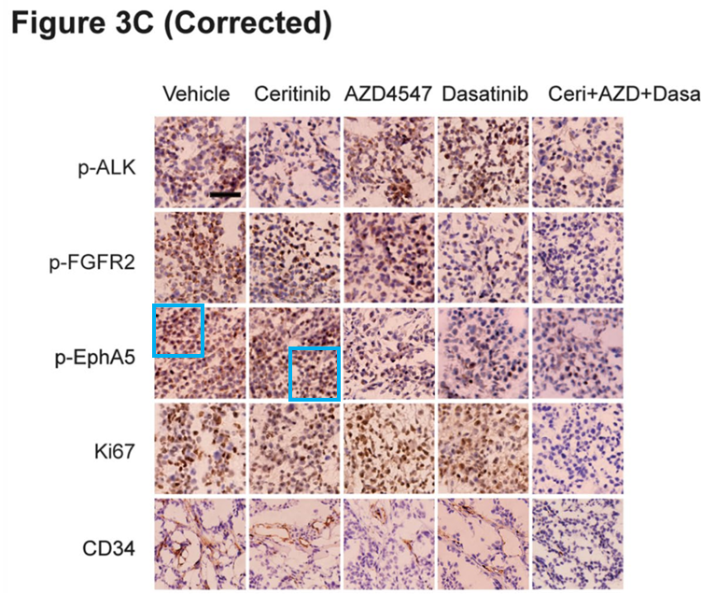

诚信科研将3C-11及3C-12放大，发现这2张图片明显的重叠。

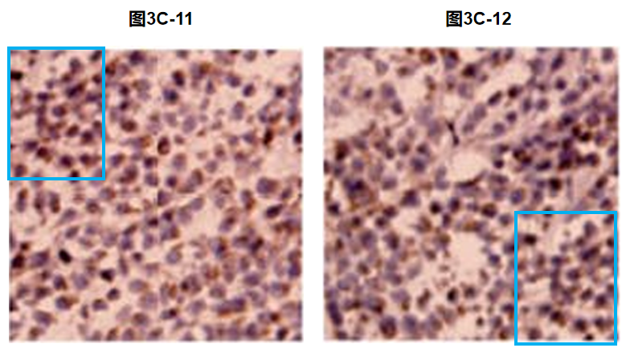

**诚信科研用iProteins检测对应的蛋白印迹，发现图1C-5与1E-5是一样的图片（2019年12月20日作者更正过图1C-5）**

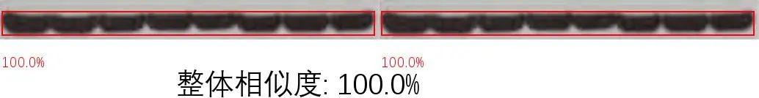

1C-5_1E-5

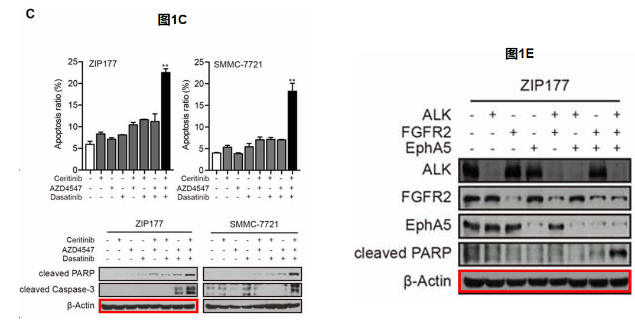

**诚信科研编辑部建议作者核查原始数据（背后更多的原始数据，尤其是重复实验组），与杂志社联系再次更正文章重复的图片。**

**另外，诚信科研注意到，Pubpeer上使用某不靠谱线上系统，只能检出3对图片重复。如若使用如此的系统，势必会给学者造成无法挽回的学术声誉损害。**

**参考消息：**

https://pubpeer.com/publications/B3CB4E95F3EFBCA1E88B45D2C87A83#0